# 通过封装的Excel快速导出Excel

## 工具实现

* 这个工具是根据EasyExcel和HuToolExcel进行二次封装所实现的，EasyExcel对于静态的Bean导出十分的方便，而HuToolExcel对于动态的导出比较方便，下面，我们将以一个模拟的工单导出作为例子来说明此工具的使用

## 导入jar包

* 现在此工具在dev分支下的sdk项目的common-utils中，具体导入如下图



## 实例解析

* 我们导出这样的数据：假设有n个工单，每个工单导出到一个sheet页，每个工单它有多个服务，每个服务导成一列，服务的字段不是必填，如果是字段为空，那么填”-”。具体如下图

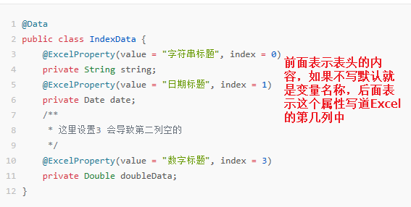

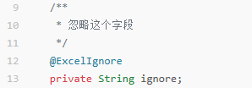

如果想实现下面方式，还可以这样设置：

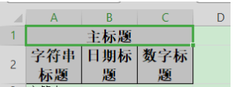

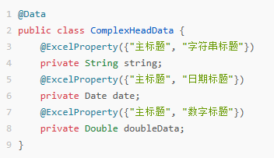

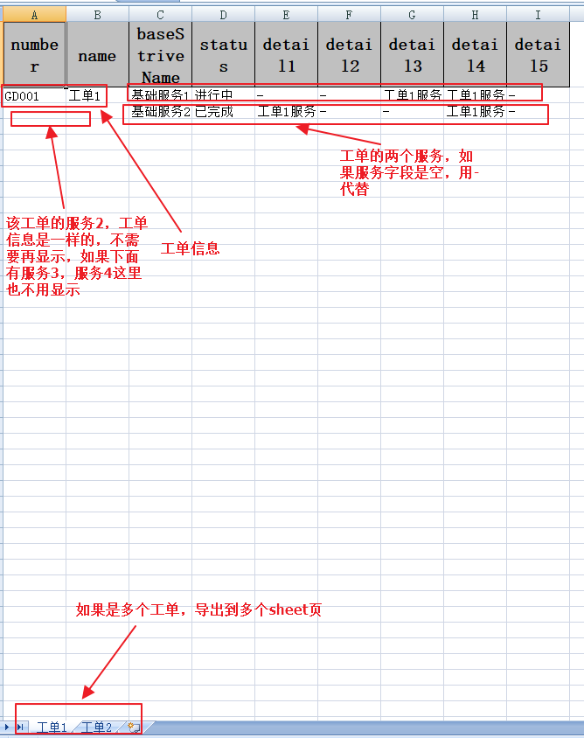

* 封装的DTO

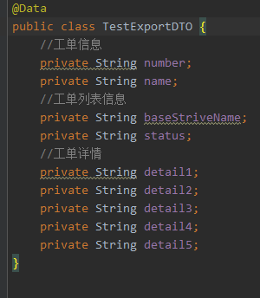

* 构造导出数据（这里是例子，我就直接写死了的，实际业务应该用DTO拼装）

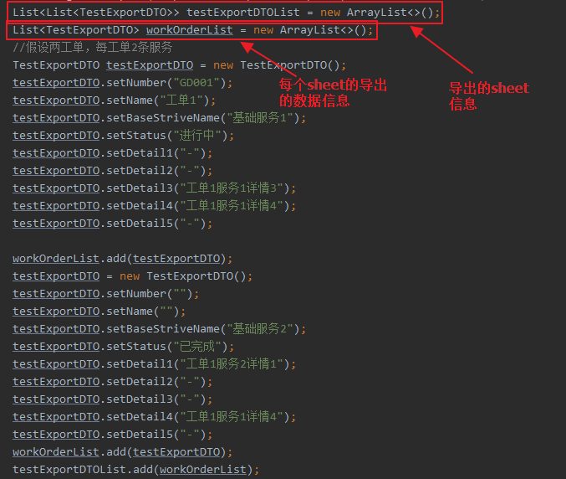

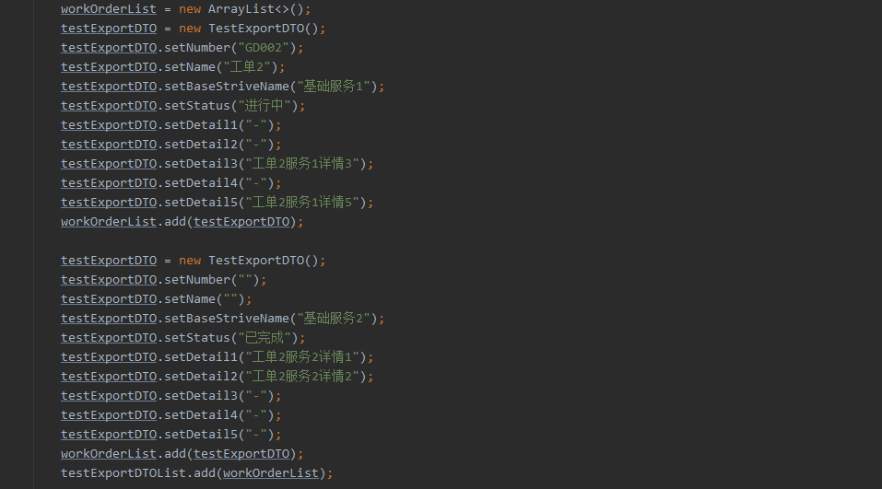

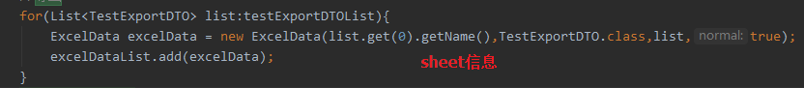

* 导出数据

